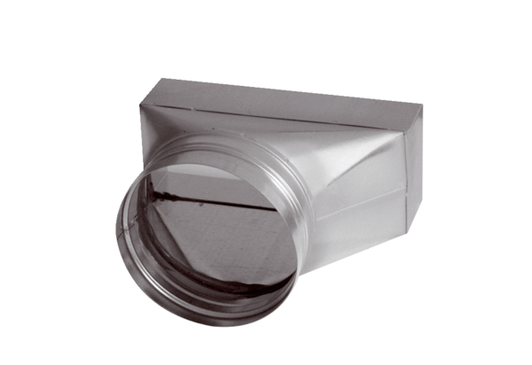Přechodový kus, asymetrický USAN80/150/125Obsah dodávky: 1 kusSortiment: K
Typové číslo: 0055.0669Výrobce: MAICO

